西安邮电大学
2026 届学生毕业设计（论文）中期汇报表
学院 |  | 计算机学院 | 设计地点 | 逸夫楼
专业班级 |  | 软件2202 | 学号 | 04223058
姓名 |  | 高兴伟 | 指导教师 | 张亚东
设计（论文）题目 |  | 面向目标检测模型的对抗伪装系统设计与实现
毕业设计（论文）中期工作小结 | - 项目目前完成情况：  - 系统架构与基础框架搭建：  已完成前后端分离架构的搭建。前端采用vue3.0，后端采用Spring Boot + Flask，数据库使用MySQL进行数据存储。系统整体架构清晰，模块划分合理。  （2）核心功能模块实现：  用户管理模块：实现了用户注册、登录、权限控制等功能，如下图所示：  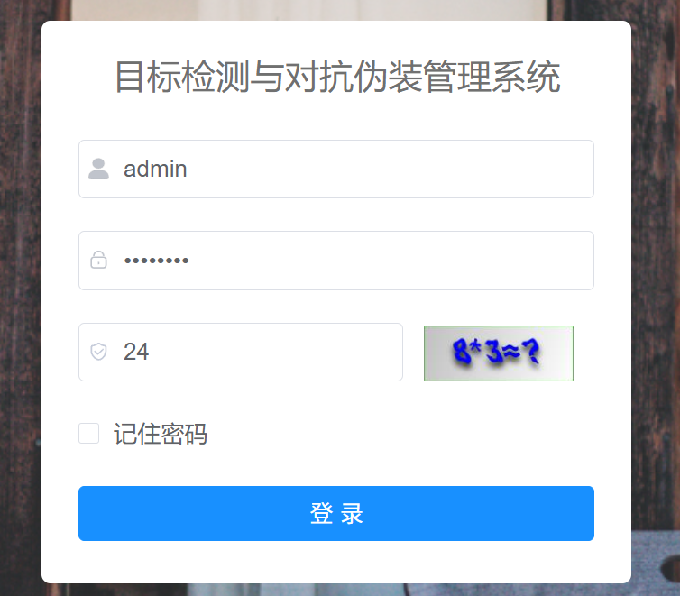  图表 1用户登录  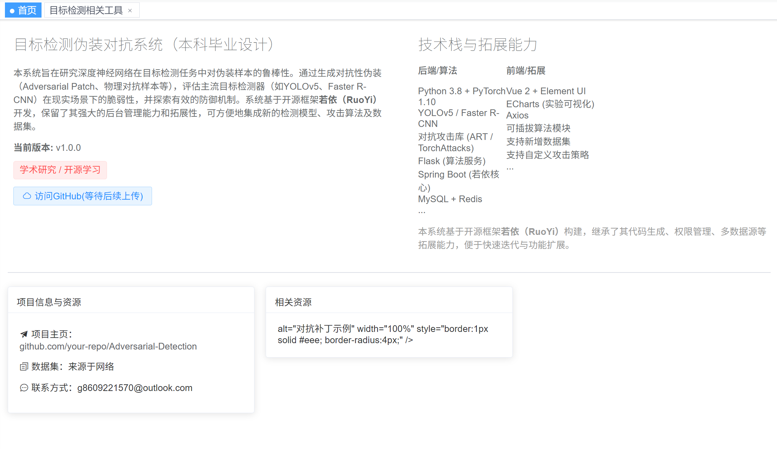  图表 2首页介绍  模型管理模块：训练模型的统一管理和维护  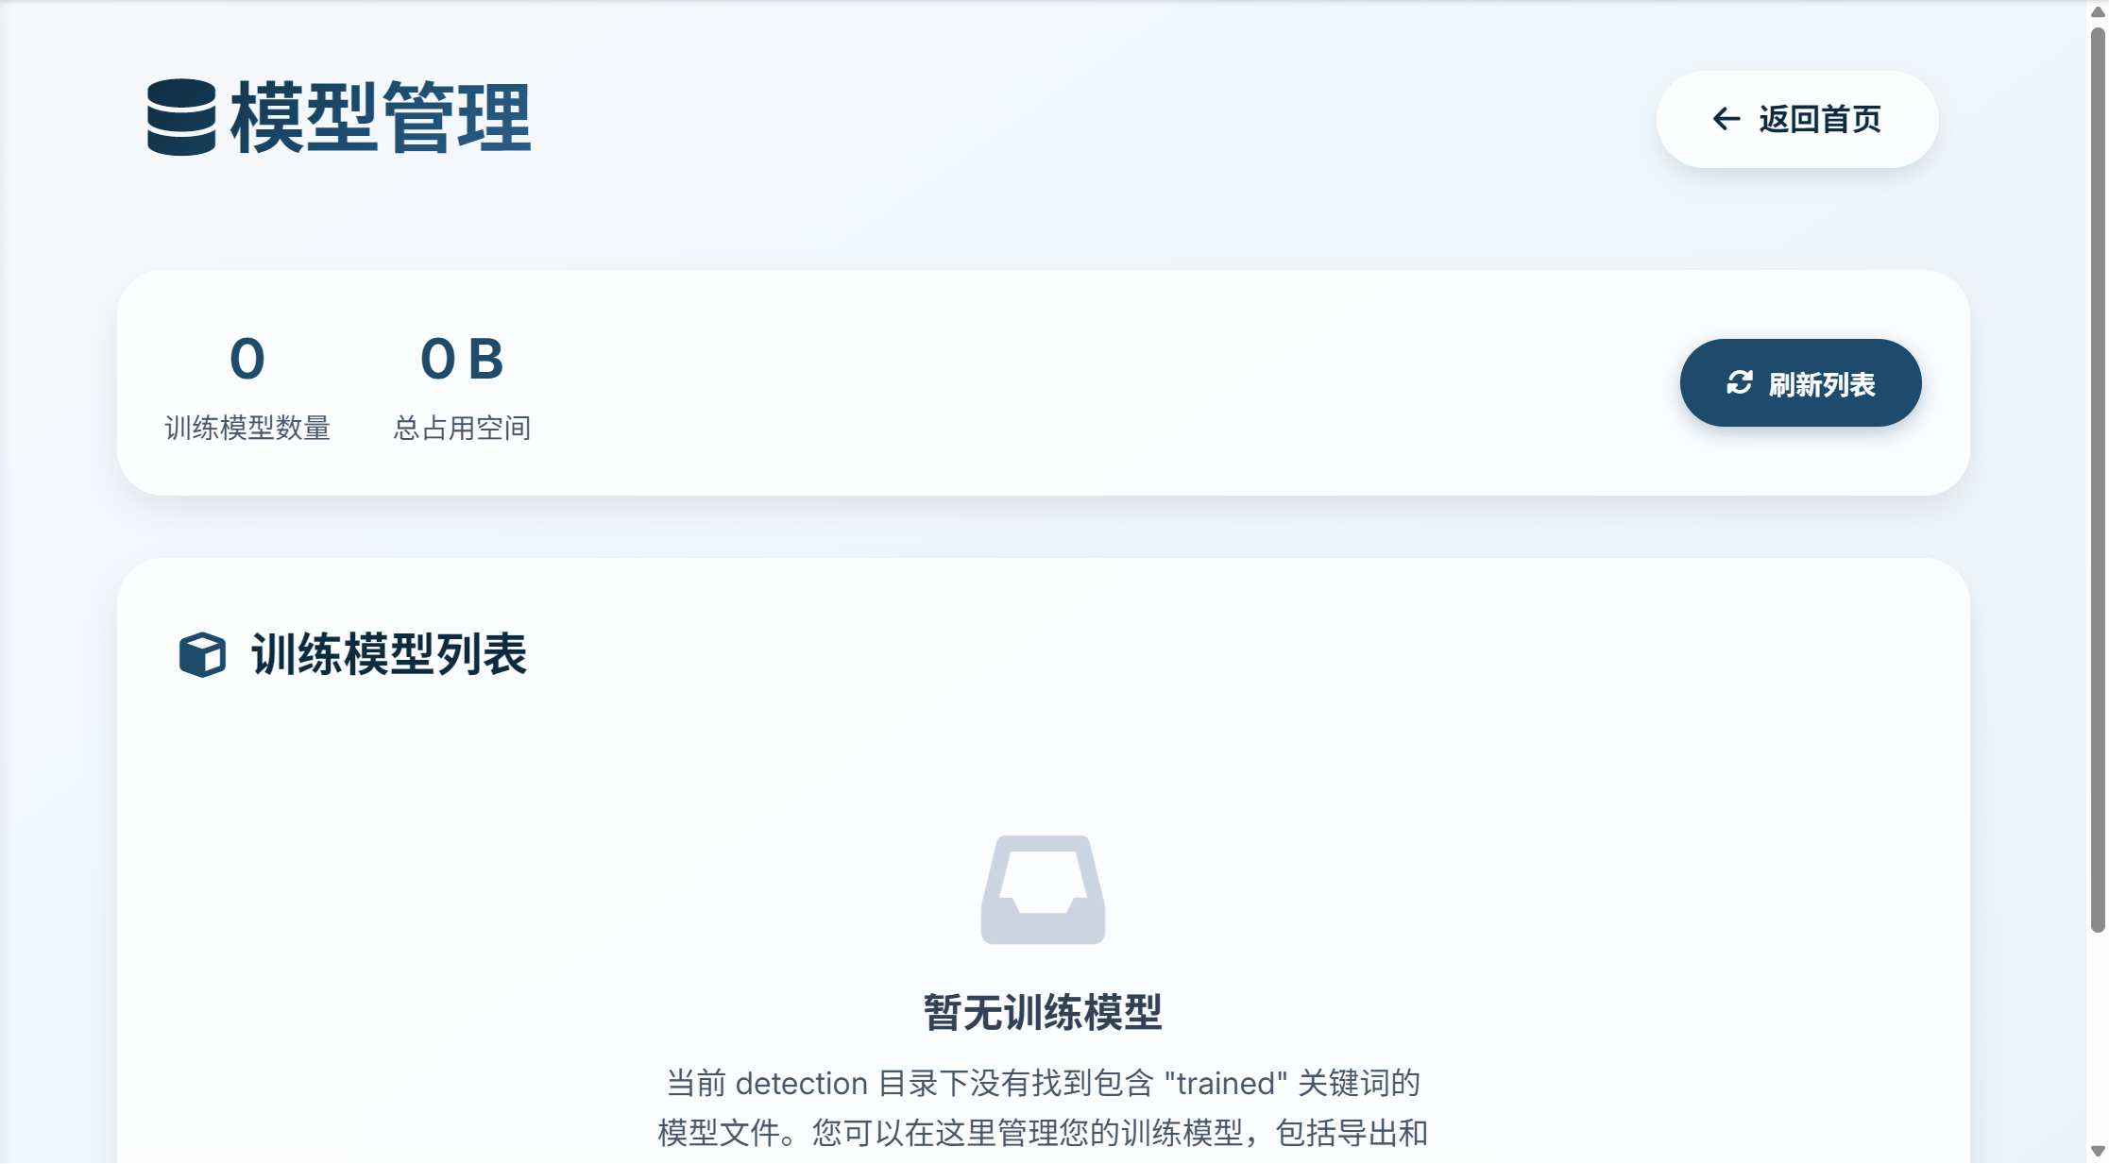  图表 3 模型管理  目标检测：基于YOLOv8的目标检测功能    图表 4主流对抗攻击方法实现  （3）对抗攻击功能：  包含数字域和物理世界的多种对抗攻击算法    图表 5对抗攻击结果  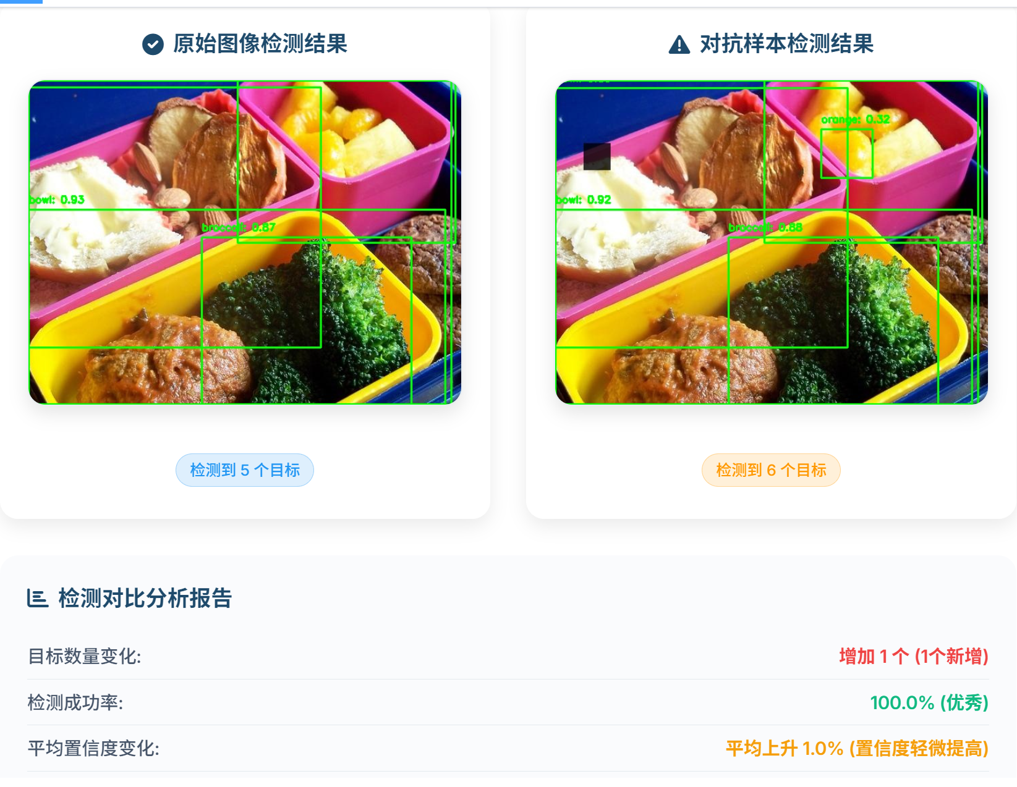  图表 6对抗攻击结果对比  - 关键问题解决：  （1）设计并实现了 Model Manager 单例模式，统一管理系统中的所有模型实例；采用懒加载策略：模型仅在首次请求时加载，后续请求复用缓存实例；实现动态配置刷新机制，自动扫描 models 目录并更新模型配置；通过全局_models 字典缓存已加载模型，内存占用降低约 60%  （2）创新性地实现了AdvCam 和 AdvShadow 两种物理攻击方法；AdvCam 通过模拟相机镜头扰动（亮度、对比度、色偏变换）实现攻击；AdvShadow 通过模拟阴影投射（局部区域变暗、模糊处理）实现攻击  （3）大规模数据处理效率问题：面对大规模数据集测试时的性能瓶颈，通过实现数据分批加载、异步任务处理和结果缓存机制，显著提升了系统处理效率。  - 方案创新性与合理性  （1）支持10+ 种对抗攻击算法，涵盖 FGSM、PGD、CW 等经典方法和 AdvCam、AdvShadow 等创新方法  （2）基于EoT 框架的补丁攻击，通过随机变换增强物理鲁棒性  集成最新研究成果：RP2 风格补丁、DAPatch 可变形补丁、PhysPatch 物理可实现补丁  （3）采用Blueprint 蓝图模式实现功能模块化，便于扩展和维护  标准化处理器接口：新增攻击算法只需实现统一接口即可集成  前端组件化：图像对比滑块、进度条等组件可复用于其他功能  - 前期问题改进：  在项目开发初期，存在代码结构不够清晰、错误处理机制不完善等问题。通过重构代码架构、完善异常处理机制、统一API响应格式等措施，显著提升了系统的稳定性和可维护性。  - 后期工作安排：  （1）功能完善：进一步完善系统的可视化分析功能，增加更多类型的图表展示和对比分析工具  （2）性能优化：实现模型量化和剪枝，减少模型体积和推理时间  引入GPU 加速推理，充分利用 CUDA 并行计算能力；优化内存管理机制，及时释放不用的 Tensor 和模型实例；实现结果缓存，对相同输入直接返回缓存结果  （3）论文撰写：4月底前完成论文初稿，5月中旬完成论文修改和完善  （4）系统测试：5月初完成系统整体测试和性能优化，确保系统稳定运行  （5）答辩准备：5月下旬完成答辩PPT制作和预演准备  报告人：高兴伟 指导教师签名：

填表日期：2026/3/22

